Урок математики 5 класс
Тема урока: «Сложение. Законы сложения»
Цель урока: актуализировать знания учащихся о сложении многозначных чисел; повторить названия компонентов и результатов действия сложения.
Планируемые результаты урока:
- Личностные - уметь контролировать процесс и результат учебной математической деятельности.
- Метапредметные – составлять план и последовательность действий. Уметь самостоятельно ставить цели, умение выбирать и создавать алгоритмы для решения учебных задач.
- Предметные - знать переместительный и сочетательный законы сложения. Уметь находить слагаемые, дающие круглую сумму, оканчивающуюся нулями.
Тип урока:изучение нового материала, повторение.
Учебно-методический комплекс урока: учебник «Математика 5 класс». Никольский С.М., Потапов М. К., Решетников Н. Н. И др. − М.: Просвещение, 2017, интернет.
Ход урока
- Организационный момент.
Приветствие учащихся. Настрой учащихся на работу. Отметить отсутствующих.
- Проверка домашнего задания.(п.1.4, читать, выучить правила., № 41, 42 )
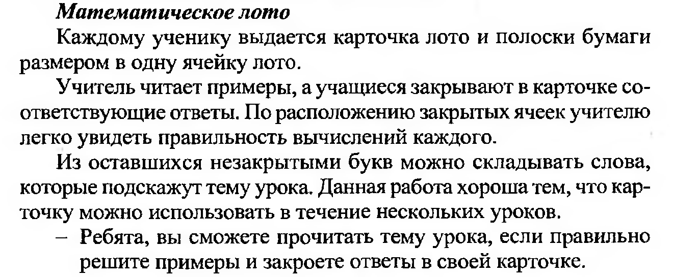
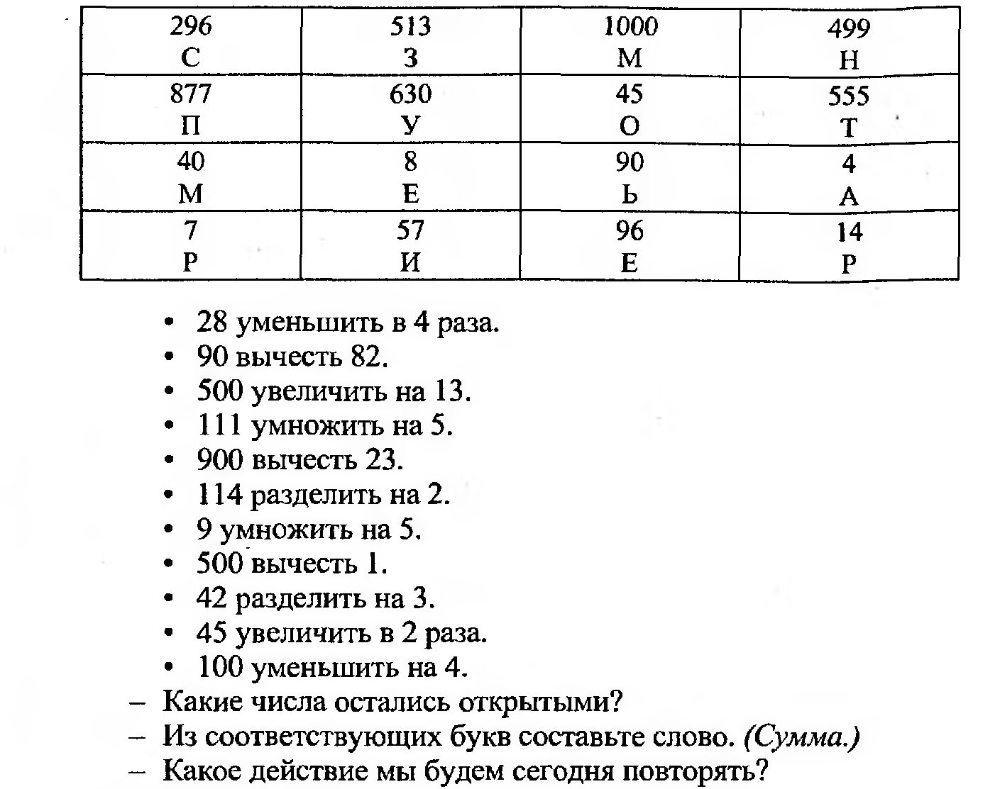
- Постановка целей урока. Мотивация учебной деятельности учащихся.
Помогает сформулировать тему и цель урока.
- Актуализация знаний.
историческая справка о возникновении знака «+»
А задумывались ли вы хоть раз о том, откуда эти знаки пришли и что означали?
Говорят, что «+» и «-» возникли в результате торговли. Торговцы вином отмечали черточками сколько мер вина они продали, а когда доливали в бочку новые запасы, то их перечеркивали. Так появились знаки сложения и вычитания.
Считают, что «+» появился в 15веке. До этого слагаемые записывали без знака друг за другом.
В начале 15 века для обозначения действия сложения использовали начальную букву лат.слова «PLUS» - сложить.
Существуют и др.объяснения, вместо а+в (в лат.писали а et в, писали много и для сокращения стали писать a t в, а вскоре и вовсе а+в).
- Изучение нового материала.
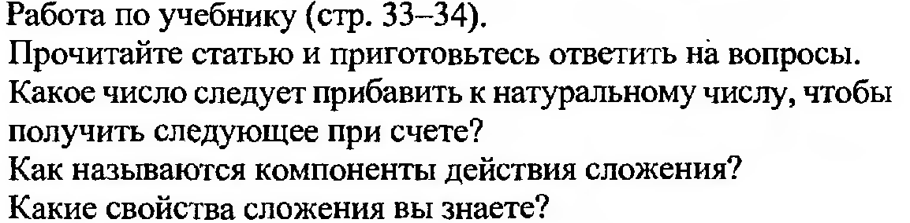
- Физкультминутка
Раз, два, три, четыре, пять (шаги на месте)
Все умеем мы считать (хлопки в ладоши)
Отдыхать умеем тоже (прыжки на месте)
Руки за спину положим (руки за спину)
Голову поднимем выше (поднять голову выше)
И легко-легко подышим (глубокий вдох-выдох)
Подтянитесь на носочках столько раз,
Ровно столько, сколько пальцев
(Показали, сколько пальцев на руках)
На руке у вас (Поднимаемся на носочках 10 раз)
- Закрепление
Устно номер 45 учебника
- Назовите компоненты сложения.
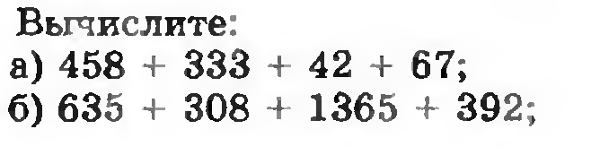
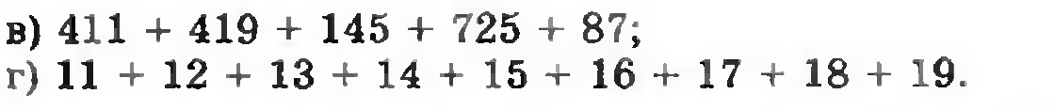
- Информация о домашнем задании, инструктаж по его выполнению
п.1.3 - 1.4 повт, № 49, 50
- Рефлексия.
Подведение итогов занятия. Оценки.

